**N-BRABANT - Asten (NB) De Oostenwind (Standerdmolen)**

* De standerdmolen dateert blijkens recent onderzoek vermoedelijk uit de tweede helft van de 18e eeuw.
* 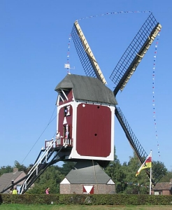Waarschijnlijk diende deze molen als vervanger van een nog oudere molen daterend van rond het jaar 1500.
* De molen behoorde lange tijd - nog tot in de 20e eeuw - aan de Heren van Asten.
* In 1953 werd de molen verkocht.
* Na volledige restauratie in 1961 is de molen in 1970 door een felle brand zwaar beschadigd.
* In de periode 1973-1975 is hij opnieuw opgebouwd en op een kunstmatige heuvel geplaatst.
* Op zaterdagen wordt er regelmatig met de molen graan gemalen